花蓮縣99學年度第一學期公立國民中小學午餐委外辦理勞務採購案
午餐滿意度調查分析報告（11月份）
- 調查表簡介
- 實施目的
- 瞭解各廠商供應學校午餐的辦理情形。
- 瞭解學生對午餐供應品質的滿意程度。
- 瞭解學生對於午餐菜單安排的接受程度及反映事項。
- 做為廠商辦理學校午餐的改進依據。
- 做為午餐考核委員會評定是否與廠商辦理續約的參考。
- 問卷內容
本問卷設計分為「份量」、「口味」、「品質」、「廠商服務」及「意見欄」5大部分，共計13題，除意見欄為開放式題目外，其餘13題以4點量表方式調查（非常滿意、滿意、不滿意、非常不滿意）；，問卷表單的內容詳如附件一。
- 計分方式
- 每題計分方式
將非常滿意及滿意之人數加總後，除以回答該題之總人數，成為該題滿意度的百分比例，計算公式為：
【非常滿意人數＋滿意人數】÷回答該題之總人數×100％。
- 總分計算方式
1至10題每題7分，11至13題每題10分，將每題滿意度的百分比例乘以該題配分，其結果視為該題的得分，總分則為1至13題各題之加總，總滿分為100分。
- 實施方式
問卷調查的實施方式係由學校午餐執行秘書先進行校內調查，統計後於11月25日至12月7日至本府免費午餐網站中填報。其中1至10題以各校學生數為單位填寫，11至13題因係為廠商服務態度等題目，由直接接觸廠商的午餐執行秘書以學校為單位填寫，意見欄之相關意見亦由學校午餐秘書彙整後統一填寫。最後由網站系統以資料庫形式進行統計及計分，並呈現圓餅圖、百分比等各式統計資料。

- 調查結果
  - 全縣統計數百分比
選項 |  | 非常滿意 | 滿意 | 不滿意 | 非常  不滿意
份  量 | 主食(飯、麵)供應量是否足夠 | 47.1% | 46.1% | 5.5% | 1.3%
份  量 | 主菜供應量是否足夠 | 42.6% | 48% | 7.2% | 2.2%
份  量 | 副菜供應量是否足夠 | 42.4% | 49.1% | 6.7% | 1.8%
份  量 | 青菜供應量是否足夠 | 46.6% | 46.6% | 5.6% | 1.2%
份  量 | 湯品之供應量是否足夠 | 41% | 45% | 11% | 3%
口  味 | 午餐之烹調口味(淡、鹹)如何 | 29% | 52.6% | 14.7% | 3.7%
口  味 | 午餐之油膩性如何 | 25.2% | 50% | 18.4% | 6.4%
品  質 | 午餐食材(青菜、肉)新鮮度 | 32.1% | 51.8% | 12.5% | 3.6%
品  質 | 午餐供應水果之品質 | 29.5% | 46.9% | 17.6% | 6%
品  質 | 午餐之衛生方面(廚工人員、餐具) | 42.4% | 45.4% | 8.9% | 3.3%
廠  商  服  務 | 學校反應事項是否能立即處理及改善 | 67% | 32.2% | 0.8% | 0.0%
廠  商  服  務 | 平日供餐態度(禮貌性) | 76.6% | 23.4% | 0.0% | 0.0%
廠  商  服  務 | 廠商之營養師或衛管人員會定期至學校督導(有廚房)或訪視(無廚房) | 60.5% | 39.5% | 0.0% | 0.0%

  - 五家供應廠商滿意度百分比
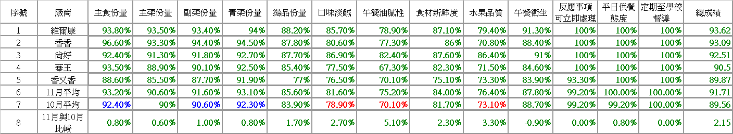

排名 | 廠商 | 11月分數 | 10月分數 | 比較結果
1 | 維爾康 | 93.62 | 90.47 | ＋3.15
2 | 香香 | 93.09 | 89.89 | ＋3.2
3 | 尚好 | 92.51 | 89.40 | ＋3.11
4 | 華王 | 90.5 | 89.37 | ＋1.13
5 | 香又香 | 89.87 | 88.53 | ＋1.34
平均分數 |  | 91.71 | 89.56 | ＋2.15

整體總分：五家供應廠商平均分數為91.71分
經統計後依照廠商總分排名順序為:：維爾康、香香、尚好、華王、香又香

- 資料分析與檢討報告
- 各項題次滿意度
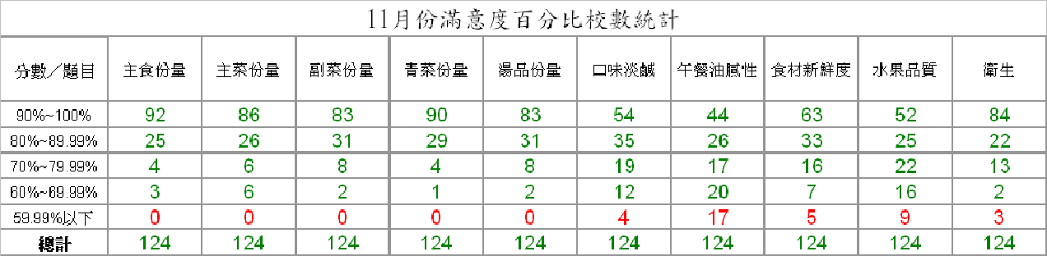

- 主食份量之滿意度:全縣學校達80%以上共117校，佔94%。
- 主菜份量之滿意度:全縣學校達80%以上共112校，佔90%。
- 副菜份量之滿意度:全縣學校達80%以上共114校，佔91%。
- 青菜份量之滿意度:全縣學校達80%以上共119校，佔%95。
- 湯品份量之滿意度:全縣學校達80%以上共114校，佔91%。
- 口味淡鹹之滿意度:全縣學校達80%以上共89校，佔71%。
- 午餐油膩性之滿意度:全縣學校達80%以上共70校，佔56%。
- 食材新鮮度之滿意度:全縣學校達80%以上共96校，佔77%。
- 水果品質之滿意度:全縣學校達80%以上共77校，佔62%。
- 人員、餐具衛生之滿意度:全縣學校達80%以上共106校，佔85%
- 整體滿意度
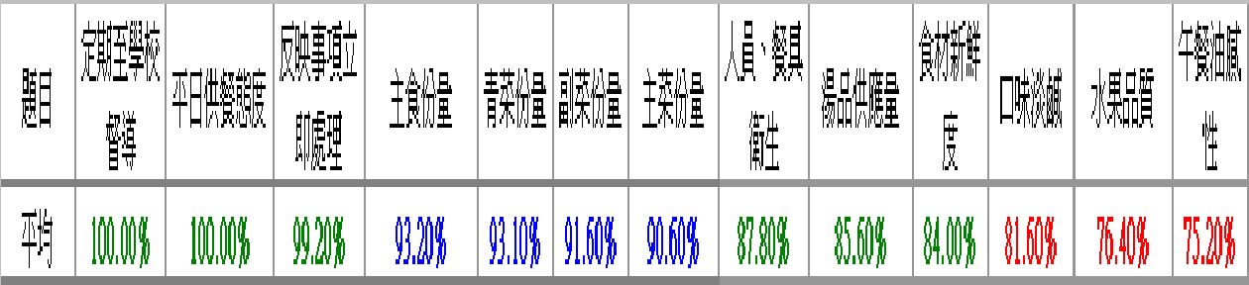

學生較為滿意的前3名：主食份量、青菜份量、副菜份量。
學生較不滿意的前3名：午餐油膩性、水果品質、口味淡鹹。
- 整體午餐份量(主食、主菜、副菜、青菜、湯品等)之滿意度:全縣學校滿意度值偏向非常滿意、滿意占90.82%，與10月份(89.84%)相較下有進步0.98%，表示廠商提供之份量皆算足夠。
- 整體烹調口味之滿意度:
    - 烹調口味淡、鹹：全縣學校滿意度為81.60%，與10月份(78.90%)相較下進步2.7%，表示廠商於烹調口味上有改善，期望再進步。
    - 烹調午餐之油膩性：全縣學校滿意度為75.20%，與10月份(70.10%)相較下進步5.10%，表示廠商有改善，期望再進步。
- 水果品質之滿意度: 全縣學校之滿意度為76.40%，與10月份(73.10%)
相較下進步3.3%，表示廠商有改善，另學校大多表示提供之水果供應種類太少，希望提供之水果可再多樣化。
- 廠商服務之滿意度:
- 反映事項可立即處理:有2校表示廠商之處理事情之效率有些事項需反映多次才會改善。
- 平日供餐態度：全縣學校對於「廠商供餐態度」，大都感到滿意，希望可繼續保持。
- 定期至學校督導：全縣學校對於「定期至學校督導」皆感到滿意，希望可繼續保持。
  - 意見欄：
大部分學校表示提供之水果供應種類太少，希望提供之水果可再多樣化。

- 總結
- 11月份供餐的總分為91.71分，顯示學生對於目前學校午餐供應現況感到滿意，廠商對於學生不滿意之處也做最大的改善，平均有達到85分以上之水準。
- 學校大多反映水果供應種類太少，希望可再多變化，目前廠商提出的因應方式為以兩週的六次水果，其中一次改為養樂多替代，以提升午餐品質。
- 由11月份滿意度調查可知，午餐網站客服專欄、午餐工作日誌及本府平日每2週與廠商開會的即時溝通發揮效益，另各項數據也顯示供應廠商有改善10月份學生不滿意之處，期望12月份的滿意度調查可再繼續保持。

